**BỘ CÔNG THƯƠNG**

**TRƯỜNG ĐẠI HỌC CÔNG THƯƠNG TP. HCM**

**KHOA CÔNG NGHỆ THÔNG TIN**

-----🙞🙜🕮🙞🙜-----



**BÁO CÁO TIỂU LUẬN**

**XÂY DỰNG PHẨN MỀM QUẢN LÝ QUÁN CAFE**

**GVHD: Bùi Công Danh**

**Sinh viên thực hiện:**

1. **Trần Thanh Lân – 2001200250 – 11DHTH02**
2. **Lưu Hoàng Thương – 2001200257 – 11DHTH04**

**TP.HỒ CHÍ MINH−THÁNG 11/2023**

**BỘ CÔNG THƯƠNG**

**TRƯỜNG ĐẠI HỌC CÔNG THƯƠNG TP. HCM**

**KHOA CÔNG NGHỆ THÔNG TIN**

-----🙞🙜🕮🙞🙜-----



**BÁO CÁO TIỂU LUẬN**

**XÂY DỰNG PHẨN MỀM QUẢN LÝ QUÁN CAFE**

**GVHD: Bùi Công Danh**

**Sinh viên thực hiện:**

1. **Trần Thanh Lân – 2001200250 – 11DHTH02**
2. **Lưu Hoàng Thương – 2001200257 – 11DHTH04**

**TP.HỒ CHÍ MINH−THÁNG 10/2023**

**LỜI CAM ĐOAN**

Nhóm em cam đoan rằng đồ án này là công trình nghiên cứu của riêng nhóm em. Tất cả các thông tin, dữ liệu, và tài liệu tham khảo được trích dẫn từ các nguồn đã được chỉ dẫn rõ ràng trong phần tài liệu tham khảo. Nhóm em cam đoan rằng nhóm em đã tuân thủ các nguyên tắc đạo đức và quy tắc về trích dẫn và sử dụng tài liệu từ các nguồn khác.

**LỜI CẢM ƠN**

Nhóm em xin gửi lời cảm ơn chân thành và sự tri ân sâu sắc đối với các thầy cô của trường Đại học Công Thương TP.HCM, đặc biệt là các thầy cô Công Nghệ Thông Tin của trường đã tạo điều kiện cho em thực hiện đồ án chuyên ngành. Và nhóm em cũng xin chân thành cám ơn Thầy/Cô đã nhiệt tình hướng dẫn nhóm em hoàn thành tốt đồ án. Trong quá trình thực hiện, cũng như là trong quá trình làm bài báo cáo đồ án, khó tránh khỏi sai sót, rất mong các thầy, cô bỏ qua. Đồng thời do trình độ lý luận cũng như kinh nghiệm thực tiễn còn hạn chế nên bài báo cáo không thể tránh khỏi những thiếu sót, nhóm em rất mong nhận được ý kiến đóng góp thầy, cô để nhóm em học thêm được nhiều kinh nghiệm và sẽ hoàn thành tốt hơn bài báo cáo đồ án chuyên ngành sắp tới.

Nhóm em xin chân thành cảm ơn!

# MỞ ĐẦU

Cùng với sự phát triển không ngừng về kỹ thuật máy tính và mạng điện tử, công nghệ thông tin cũng được những công nghệ có đẳng cấp cao và lần lượt chinh phục hết đỉnh cao này đến đỉnh cao khác. Hiện nay với việc công nghệ thông tin ngày càng được ứng dụng trong việc kinh doanh và cũng đã gặt hái được nhiều lợi ích to lón. Thấy được thành quá đó nên nhóm chúng em cũng muốn thực hiện việc đó.

Trong quá trình thực hiện đồ án, nhóm em đã nhận được rất nhiều sự chỉ bảo, giúp đỡ và những góp ý chân thành của Thầy Bùi Công Danh. Thầy đã giúp nhóm em rất nhiều trong quá trình hoàn thiện đồ án của mình. Mặc dù nhóm em đã cố gắng hết sức, xong không tránh khỏi những thiếu sót, hạn chế. Nhóm em rất mong được sự đóng góp ý kiến của thầy cô và các bạn để đồ án của nhóm em được hoàn thiện hơn.

Phần mềm xây dựng nhằm mục đích hổ trợ cho các quán Cafe trong việc quản lý quán, một cách thuận tiện hơn. Các thông tin được cập nhật thường xuyên và nhanh chóng. Hỗ trợ trò chuyện tương tác qua lại giữa người bán và người mua.

Đồ án bao gồm những nội dung chính sau:

Chương 1. Tổng quan

Chương 2. Cơ sở lý thuyết

Chương 3. Phân tích và thiết kế hệ thống

Chương 4. Thực nghiệm

Chương 5. Kết luận và hướng phát triển

MỤC LỤC

MỞ ĐẦU 1

MỤC LỤC 1

CHƯƠNG 1: TỔNG QUAN 1

**1.** **Giới thiệu** 1

**2.** **Mục tiêu và phạm vi đề tài** 1

**2.1.** **Định nghĩa vấn đề:** 1

**2.2.** **Mục tiêu:** 1

**2.3.** **Phạm vi:** 1

**2.4.** **Lý do chon đề tài:** 2

Chương 2: CƠ SỞ LÝ THUYẾT: 3

**1.** **HỆ QUẢN TRỊ SQL SERVER:** 3

**2.** **KHÁI NIỆM VỀ CƠ SỞ DỮ LIỆU VÀ HỆ QUẢN TRỊ CƠ SỞ DỮ LIỆU:** 4

**2.1** **Cơ sở dữ liệu:** 4

**2.2** **Hệ quản trị cơ sở dữ liệu (DBMS):** 4

Chương 3: PHÂN TÍCH VÀ THIẾT KẾ HỆ THỐNG: 5

**1.** **Phân tích yêu cầu hệ thống:** 5

**2.** **Phân tích yêu cầu chức năng:** 5

**3.** **Yêu cầu phi chức năng:** 5

**4.** **Các quy trinh nghiệp vụ:** 5

**5.** **Mô hình hóa nghiệp vụ** 5

5.1 Sơ đồ Use Case hệ thống: 6

5.2 Đặc tả Use Case đặt món: 7

5.3 Đặc tả Use Case Quản lý nhân viên: 9

5.4 Đặc tả Use Case Quản lý mặt hàng: 11

5.5 Đặc tả Use Case Quản lý nguyên liệu: 5

5.6 Đặc tả Use Case Quản lý nhà cung cấp 7

5.7 Đặc tả Use Case Thống kê: 9

5.8 Đặc tả Use Case Nhập hàng: 11

5.9 Database Diagram: 13

CHƯƠNG IV. Thực Nghiệm: 13

1. Đăng nhập: 13

2. Trang chủ: 14

3. Giao diện quản lý nhân viên: 14

4. Giao diện quản lý mặt hàng: 15

5. Giao diện Quản lý loại mặt hàng: 15

6. Giao diện quản lý hóa đơn: 17

7. Giao diện quản lý Nguyên liệu: 18

8. Giao diện quản lý Nhà cung cấp: 19

9. Giao diện quản lý Bán hàng: 20

Chương V: Kết luận và Hướng phát triển: 5

**1.** **Những công việc đã thực hiện:** 5

**2.** **Những công việc chưa thực hiện được:** 5

**3.** **Hướng phát triển:** 5

**4.** **Tài liệu tham khảo:** 5

# CHƯƠNG 1: TỔNG QUAN

## **Giới thiệu**

Cùng với sự phát triển không ngừng về kỹ thuật máy tính và mạng điện tử, công nghệ thông tin cũng được những công nghệ có đẳng cấp cao và lần lượt chinh phục hết đỉnh cao này đến đỉnh cao khác. Việc công nghệ thông tin và phát triển phần mềm ngày càng được ứng dụng vào trong các công việc buôn bán, kinh doanh của các doanh nghiệp.

Quán café vừa là một nơi cung cấp đồ uống nhu cấu cần thiết cho con người, nó giờ đây còn là một nơi để thư giãn, một nơi có không gian phù hợp với việc gặp gỡ bạn bè, tán gẫu. Với việc du lịch ngày càng phát triển, nhu cầu của các ngành tăng lên, quán cà phê cũng đối mặt với việc gia tăng lượng khách đòi hỏi việc gia tăng hiệu suất và việc có nhiều khách hàng cũng tạo ra một sự cạnh tranh về chất lượng dịch vụ, đòi hỏi thêm việc quán café cần phải cái thiển quy trình làm việc, quá trình phục vụ khách hàng và quản lý tài chính một cách tốt hơn. Phần mềm quản lý café sẽ là một công cụ hiệu quả giúp các quán quản lý công việc và hiệu suất của quán. Đơn giản hóa các công việc và tạo ra sự linh hoạt trong quá trình hoạt động kinh doanh.

Việc triển khai và sử dụng một phần mềm quản lý không phải là dễ dàng. Mỗi quán có một quy trinh và cách làm việc riêng và còn do từng nhu cầu của khách hàng đòi hỏi một sự thích ứng của các lập trình viên. Nhóm sẽ tìm hiểu và tạo ra một phần mềm quản lý quán cà phê nhằm đóng góp vào việc nâng cao hiệu suất làm việc và cải thiện trải nghiệm của khách hàng.

1. **Mục tiêu và phạm vi đề tài** 
   1. **Định nghĩa vấn đề:**

- Vấn đề là một tình huống, thách thức hoặc một khía cạnh của thực tế gây ra khó khăn hoặc cần được giải quyết. Trong trường hợp dự án quản lý quán cà phê, thách thức có thể là quản lý và tổ chức hiệu quả các hoạt động của quán cà phê, đồng thời cung cấp dịch vụ có chất lượng cho khách hàng.

* 1. **Mục tiêu:**

- Tạo ra phần mềm giúp quản lý quán cà phê một cách hiệu quả, từ đó tăng cường hiệu suất hoạt động, cải thiện trải nghiệm của khách hàng và tối đa hóa lợi nhuận. Phần mềm quản lý quán cà phê giúp việc tổ chức, theo dõi và kiểm soát quán cà phê trở nên dễ dàng và hiệu quả.

* 1. **Phạm vi:**

- Phạm vi bao gồm các khía cạnh như quán lý vai trò, quán lý nhân viên, quán lý nhà cung cấp, nguyên liệu,quản lý mặt hàng, loại sản phẩm, quản lý hóa đơn, chi tiết hóa đơn.

* 1. **Lý do chon đề tài:**

- Xuất phát từ những nhu cầu thực tế. Điều hành một quán cà phê là một công việc phức tạp và đòi hỏi sự tổ chức, phối hợp và kiểm soát cẩn thận. Phần mềm quản lý quán cà phê có thể giúp hợp lý hóa các quy trình và tối ưu hóa hoạt động của cửa hàng. Đồng thời, lĩnh vực quán cà phê đang phát triển và có tính cạnh tranh cao, tạo ra nhu cầu tăng cường quản lý và cung cấp dịch vụ tốt hơn.

# Chương 2: CƠ SỞ LÝ THUYẾT:

1. **HỆ QUẢN TRỊ SQL SERVER:**

- SQL Server hay còn gọi là Microsoft SQL Server, là một phần mềm quản trị cơ sơ dữliệu quan hệ được phát triển bởi microsoft bao gồm: tạo, duy trì, phân tích dữ liệu,…dễ dàng sử dụng để lưu trữ cho các dữ liệu dựa trên tiêu chuẩn RDBMS – RelationalDatabase Management System.

- SQL Server được xây dựng dựa trên SQL, được tối ưu để có thể chạy trên môi trườngcơ sở dữ liệu rất lớn lên đến Tera – Byte cùng lúc phục vụ cho hàng ngàn user. SQLServer cung cấp đầy đủ các công cụ cho việc quản lý từ nhận diện GUI đến sử dụngngôn ngữ cho việc truy vấn SQL.

SQL Server thường đi kèm với việc thực hiện riêng các ngôn ngữ SQL, T – SQL, cụthể như sau:

* SQL Server Management Studio: công cụ giao diện chính cho máy chủ, hỗtrợ cho môi trường 64 bit và 32 bit.
* T – SQL: là ngôn ngữ thuộc quyền sở hữu của Microsoft hay còn được gọi làTransact – SQL.

- Tất cả các thành phần cơ bản kết hợp lại tạo nên một SQL Server – một giải pháp hoàn chỉnh giúp cho việc phân tích và lưu trữ dữ liệu trở nên dễ dàng hơn

**Database Engine:** có khả năng chứa dữ liệu ở quy mô dưới dạng support và table, có thể tự điều chỉnh.

**Integration Services:** là tập hợp các đối tượng lập trình, các công cụ đồ họa cho việc sao chéo, di chuyển, chuyển đổi dữ liệu.

**Analysis Services:** là dịch vụ phân tích dữ liệu của Microsoft bằng kỹ thuật khai thác dữ liệu và khái niệm hình khối nhiều chiều.

**Notification Services:** đây là nền tảng cho sự phát triển và triển khai các ứng dụng soạn và gửi thông báo, có chức năng gửi thông báo theo dịch thời đến hàng ngàn người đăng ký sử dụng trên nhiều loại thiết bị khác nhau.

**Reporting Services:** là công cụ tạo, quản lý, triển khai báo cáo.

**Full Text Search Services:** là thành phần đặc biệt tròn truy vấn và đánh cỉ mục dữ liệuvăn bản không cấu trúc được lưu trữ trong các cơ sở dữ liệu của SQL Server.

Service Broker: là môi trường lập trình tạo ra các ứng dụng trong việc nhảy qua các instance

2. **KHÁI NIỆM VỀ CƠ SỞ DỮ LIỆU VÀ HỆ QUẢN TRỊ CƠ SỞ DỮ LIỆU:**
   1. **Cơ sở dữ liệu:**

- Cơ sở dữ liệu là hệ thống bao gồm rất nhiều thông tin, dữ liệu được xây dựngtheo một cấu trúc nhất định nhằm đáp ứng nhu cầu khai thác, sử dụng của nhiều ngườihay chạy nhiều chương trình ứng dụng cùng một lúc.

- Khi áp dụng hình thức lưu trữ này, nó sẽ giúp khắc phục được những điểm yếucủa việc lưu file thông thường trên máy tính. Các thông tin lưu trữ sẽ đảm bảo đượcnhất quán, hạn chế tình trạng trùng lặp thông tin.

* 1. **Hệ quản trị cơ sở dữ liệu (DBMS):**

- Hệ quản trị cơ sở dữ liệu (DBMS) là một gói phần mềm được thiết kế để xác định, thao tác, truy xuất và quản lý dữ liệu trong cơ sở dữ liệu. DBMS thường thao tác với dữ liệu của chính nó. Định dạng dữ liệu, tên field, cấu trúc bản record và cấu trúc file.

# Chương 3: PHÂN TÍCH VÀ THIẾT KẾ HỆ THỐNG:

1. **Phân tích yêu cầu hệ thống:**

- Mục tiêu chính của hệ thống phần mềm quản lý quán cà phê là cung cấp một giải pháp tổng thể để quản lý các hoạt động kinh doanh trong một quán cà phê. Phần mềm này sẽ hỗ trợ quản lý việc quán lý vai trò, quán lý nhân viên, quán lý nhà cung cấp, nguyên liệu, quản lý mặt hàng, loại sản phẩm, quản lý hóa đơn, chi tiết hóa đơn.

1. **Phân tích yêu cầu chức năng:**

* **Admin:**

+ Người quản trị làm chủ hệ thống và kiểm soát mọi hoạt động của hệ thống. Người quản trị được cấp quyền đăng nhập vào hệ thống để thực hiện chức năng của mình:

* Quản lý Vai trò
* Quản lý Quản lý nhân viên
* Quản lý nhà cung cấp
* Quản lý loại sản phẩm
* Quản lý mặt hàng
* **Nhân viên:**

**+** Nhân viên có thể đăng nhập vào phần mềm với vai trò là nhân viên nhằm thực hiện các chức năng của mình:

* Quản lý nguyên liệu
* Quản lý hóa đơn
* Quản lý chi tiết hóa đơn

1. **Yêu cầu phi chức năng:**

**+** Giao diện đơn giản, dễ sử dụng

**+** Dữ liệu cần đồng bộ giữa các bảng và hệ thống với cơ sở dữ liệu

1. **Các quy trinh nghiệp vụ:**

* **Quy trình quản lý nhân viên:**
* Chỉ admin mới có quyền truy cập và quản lý các thông tin nhân viên:

+ Thêm, xóa, chỉnh sửa thông tin các nhân viên

* **Quy trình quản lý mặt hàng:**
* Chỉ admin ms có quyền truy cập vào và quản lý các thông tin mặt hàng:

+ Thêm, xóa, sửa các mặt hàng , loại sản phẩm được kinh doanh tạo quán, cũng như nguồn cung cấp của các nguyên liệu làm sản phẩm đó.

* **Quy trình quản lý nguyên liệu:**
* Nhân viên là người quản lý các nguyên liệu để làm mặt hàng đã được khách hàng gọi
* **Quy trình quản lý gọi món:**
* Khách hàng sau khi tới quán sẽ được nhân viên phục vụ gọi món trình bày menu
* Sau khi khách hàng đã gọi món nhân viên sẽ báo về quầy và tiến hành pha chế, món sẽ được đem ra cho khách sau khi pha chế xong bởi nhân viên phục vụ
* **Quy trình thanh toán và xuất hóa đơn**
* Nhân viên phục vụ sẽ tiến hành ghi nhận lại các mặt hàng mà khách hàng đã đặt và đảm báo mặt hàng và số lượng đúng với yêu cầu của khách hàng và tiến hành thanh toán
* Sau khi khách hàng đã thanh toán quầy sẽ tiến hành xuất hóa đơn cho khách hàng.
* Sau đó hóa đơn được lưu trữ trong hệ thống với chi tiết hóa đơn gồm thông tin hóa đơn và thông tin mặt hàng

1. **Mô hình hóa nghiệp vụ**

**Sơ đồ ERD**

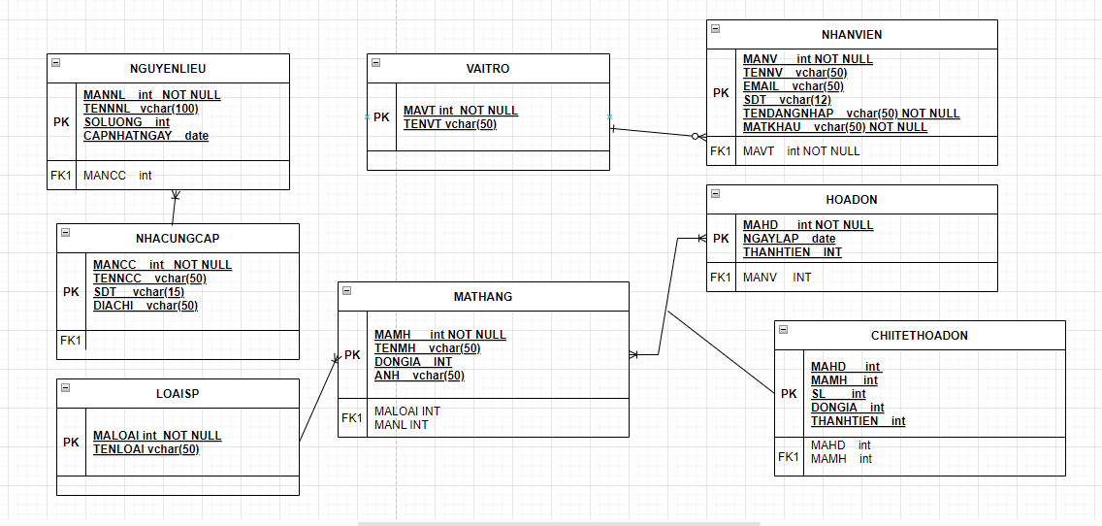

Hình 1.2 . Sơ đồ ERD

**Sơ đồ BFD**

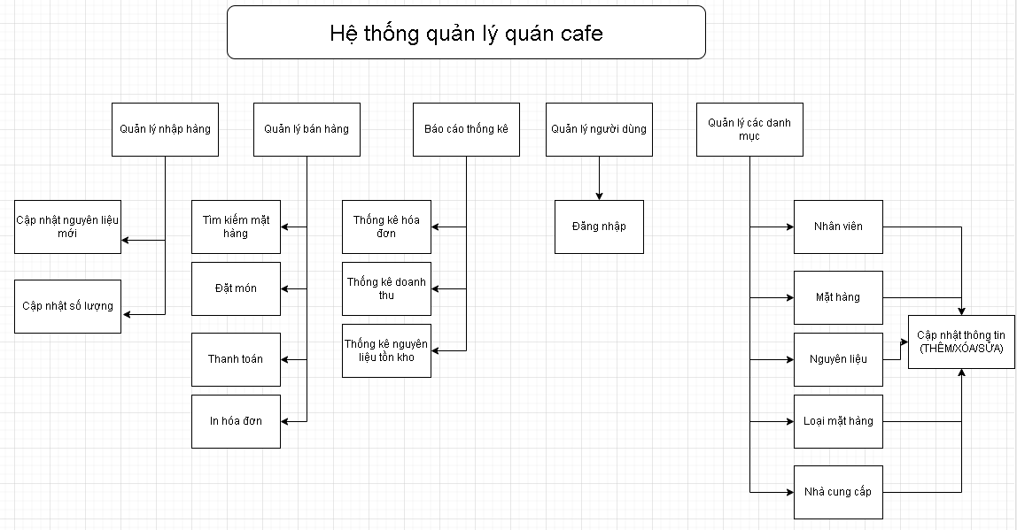

**Sơ đồ BPM**

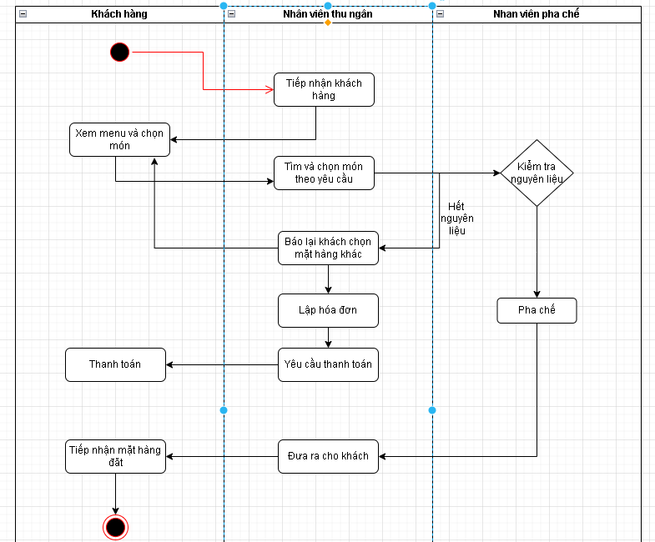

* 1. Sơ đồ Use Case hệ thống:



|  |  |
| --- | --- |
| Tên use case | Đặt món |
| Tóm tắt | Use case này mô tả quy trình để nhân viên đặt cafe cho khách hàng. |
| Tác nhân | Nhân viên |
| Use case liên quan | Quản lý danh sách mặt hàng, Thanh toán |
| Dòng sự kiện chính | 1. Hệ thống hiển thị giao diện để nhân viên đặt món, bao gồm danh sách mặt hàng 2. Nhân viên chọn mặt hàng từ danh sách mặt hàng. 3. Hệ thống yêu cầu nhân viên nhập thông tin về số lượng mặt hàng được đặt. 4. Nhân viên nhập số lượng mặt hàng và xác nhận đặt món. 5. Hệ thống kiểm tra tính khả dụng của mặt hàng và xác nhận đặt món thành công. 6. Hệ thống ghi nhận thông tin đặt món vào đơn hàng của khách hàng. |
| Dòng sự kiện phụ | * Nếu thông tin đặt món bị thiếu hoặc không hợp lệ, hệ thống hiển thị thông báo lỗi và yêu cầu nhân viên cung cấp thông tin chính xác. * Nếu mặt hàng đã hết hoặc không còn khả dụng, hệ thống hiển thị thông báo lỗi và yêu cầu nhân viên chọn món khác hoặc thay đổi số lượng. |
| Điều kiện tiên quyết | * Nhân viên đã đăng nhập vào hệ thống. |
| Hậu điều kiện | * Thông tin đặt món được ghi nhận trong đơn hàng của khách hàng. * Nhân viên có thể tiếp tục thực hiện các tác vụ quản lý khác trên hệ thống, bao gồm việc thanh toán đơn hàng. |

* 1. Đặc tả Use Case đặt món:
* Bằng văn
* Sơ đồ hoạt động



* Sơ đồ tuần tự



* 1. Đặc tả Use Case Quản lý nhân viên:
* Bằng văn

|  |  |
| --- | --- |
| Tên use case | Quản lý nhân viên |
| Tóm tắt | Use case này mô tả quy trình để quản lý quán café quản lý thông tin và hoạt động của nhân viên trong hệ thống. |
| Tác nhân | Quản lý |
| Use case liên quan | Thêm nhân viên, cập nhật thông tin nhân viên, Xóa nhân viên |
| Dòng sự kiện chính | * Quản lý yêu cầu truy cập và quản lý thông tin nhân viên trong hệ thống. * Hệ thống hiển thị danh sách nhân viên và các thông tin liên quan * Quản lý có thể xem chi tiết thông tin của một nhân viên, bao gồm các thông tin cá nhân, hồ sơ công việc và lịch làm việc. * Quản lý có thể cập nhật thông tin của nhân viên như tên, điện thoại, ngày sinh * Quản lý có thể thêm nhân viên mới vào hệ thống bằng cách nhập thông tin cá nhân và công việc của nhân viên.nh * Quản lý có thể xóa nhân viên khỏi hệ thống nếu cần thiết. |
| Dòng sự kiện phụ | * Nếu thông tin nhân viên bị thiếu hoặc không hợp lệ, hệ thống hiển thị thông báo lỗi và yêu cầu quản lý cung cấp thông tin chính xác. * Nếu quản lý xóa một nhân viên, hệ thống yêu cầu xác nhận và xóa thông tin của nhân viên đó khỏi hệ thống. |
| Điều kiện tiên quyết | * Quản lý đã đăng nhập vào hệ thống. * Quản lý có quyền truy cập và quản lý thông tin nhân viên. |
| Hậu điều kiện | * Thông tin nhân viên được cập nhật và lưu vào cơ sở dữ liệu. * Danh sách nhân viên hiển thị đúng và đầy đủ trên giao diện của hệ thống. * Quản lý có thể tiếp tục thực hiện các tác vụ quản lý khác trên hệ thống. |

* Sơ đồ hoạt động:



* Sơ đồ tuần tự



* 1. Đặc tả Use Case Quản lý mặt hàng:
* Bằng văn:

|  |  |
| --- | --- |
| Tên use case | Quản lý mặt hàng |
| Tóm tắt | Use case này mô tả quy trình để quản lý quản lý thông tin về mặt hàng trong hệ thống. |
| Tác nhân | Quản lý |
| Use case liên quan | Thêm mặt hàng, Cập nhật thông tin mặt hàng, Xóa mặt hàng |
| Dòng sự kiện chính | * Quản lý yêu cầu truy cập và quản lý thông tin về mặt hàng trong hệ thống. * Hệ thống hiển thị danh sách mặt hàng và các thông tin liên quan, bao gồm tên món, mô tả, danh mục, giá cả và hình ảnh. * Quản lý có thể xem chi tiết thông tin của một mặt hàng, bao gồm các thông tin tên, giá, loại món, nguyên liệu * Quản lý có thể cập nhật thông tin của một mặt hàng, bao gồm tên, giá, loại món, nguyên liệu * Quản lý có thể thêm một mặt hàng mới vào hệ thống bằng cách nhập thông tin về mặt hàng. * Quản lý có thể xóa một mặt hàng khỏi hệ thống nếu cần thiết. |
| Dòng sự kiện phụ | * Nếu thông tin về mặt hàng bị thiếu hoặc không hợp lệ, hệ thống hiển thị thông báo lỗi và yêu cầu quản lý cung cấp thông tin chính xác. * Nếu quản lý xóa một mặt hàng, hệ thống yêu cầu xác nhận và xóa thông tin của mặt hàng đó khỏi hệ thống. |
| Điều kiện tiên quyết | * Quản lý đã đăng nhập vào hệ thống. * Quản lý có quyền truy cập và quản lý thông tin mặt hàng. |
| Hậu điều kiện | * Thông tin về mặt hàng được cập nhật và lưu vào cơ sở dữ liệu. * Danh sách mặt hàng hiển thị đúng và đầy đủ trên giao diện của hệ thống. * Quản lý có thể tiếp tục thực hiện các tác vụ quản lý khác trên hệ thống. |

* Sơ đồ hoạt động:



* Sơ đồ tuần tự:



* 1. Đặc tả Use Case Quản lý nguyên liệu:
* Bằng văn:

|  |  |
| --- | --- |
| Tên use case | Quản lý nguyên liệu |
| Tóm tắt | Use case này mô tả quy trình để quản lý quản lý thông tin về nguyên liệu trong hệ thống. |
| Tác nhân | Quản lý |
| Use case liên quan | Thêm nguyên liệu, Cập nhật thông tin nguyên liệu, Xóa nguyên liệu |
| Dòng sự kiện chính | * Quản lý yêu cầu truy cập và quản lý thông tin về nguyên liệu trong hệ thống. * Hệ thống hiển thị danh sách nguyên liệu và các thông tin liên quan, bao gồm tên nguyên liệu, số lượng, đơn vị. * Quản lý có thể xem chi tiết thông tin của một nguyên liệu, bao gồm các thông tin về số lượng, đơn vị . * Quản lý có thể cập nhật thông tin của một nguyên liệu, bao gồm số lượng, đơn vị . * Quản lý có thể thêm một nguyên liệu mới vào hệ thống bằng cách nhập thông tin về nguyên liệu. * Quản lý có thể xóa một nguyên liệu khỏi hệ thống nếu cần thiết. |
| Dòng sự kiện phụ | * Nếu thông tin về nguyên liệu bị thiếu hoặc không hợp lệ, hệ thống hiển thị thông báo lỗi và yêu cầu quản lý cung cấp thông tin chính xác. * Nếu quản lý xóa một nguyên liệu, hệ thống yêu cầu xác nhận và xóa thông tin của nguyên liệu đó khỏi hệ thống. |
| Điều kiện tiên quyết | * Quản lý đã đăng nhập vào hệ thống. * Quản lý có quyền truy cập và quản lý thông tin nguyên liệu. |
| Hậu điều kiện | * Thông tin về nguyên liệu được cập nhật và lưu vào cơ sở dữ liệu. * Danh sách nguyên liệu hiển thị đúng và đầy đủ trên giao diện của hệ thống. * Quản lý có thể tiếp tục thực hiện các tác vụ quản lý khác trên hệ thống. |

* Sơ đồ hoạt động:



* Sơ đồ tuần tự:



* 1. Đặc tả Use Case Quản lý nhà cung cấp
* Bằng văn:

|  |  |
| --- | --- |
| Tên use case | Quản lý nhà cung cấp |
| Tóm tắt | Use case này mô tả quy trình để quản lý quản lý thông tin về nhà cung cấp trong hệ thống. |
| Tác nhân | Quản lý |
| Use case liên quan | Thêm nhà cung cấp, Cập nhật thông tin nhà cung cấp, Xóa nhà cung cấp |
| Dòng sự kiện chính | * Quản lý yêu cầu truy cập và quản lý thông tin về nhà cung cấp trong hệ thống. * Hệ thống hiển thị danh sách nhà cung cấp và các thông tin liên quan, bao gồm tên nhà cung cấp, địa chỉ * Quản lý có thể xem chi tiết thông tin của một nhà cung cấp, bao gồm các thông tin về tên nhà cung cấp, địa chỉ * Quản lý có thể cập nhật thông tin của một tên nhà cung cấp, địa chỉ * Quản lý có thể thêm một nhà cung cấp mới vào hệ thống bằng cách nhập thông tin về nhà cung cấp * Quản lý có thể xóa một nhà cung cấp khỏi hệ thống nếu cần thiết. |
| Dòng sự kiện phụ | * Nếu thông tin về nhà cung cấp bị thiếu hoặc không hợp lệ, hệ thống hiển thị thông báo lỗi và yêu cầu quản lý cung cấp thông tin chính xác. * Nếu quản lý xóa một nhà cung cấp, hệ thống yêu cầu xác nhận và xóa thông tin của nhà cung cấp đó khỏi hệ thống. |
| Điều kiện tiên quyết | * Quản lý đã đăng nhập vào hệ thống. * Quản lý có quyền truy cập và quản lý thông tin nhà cung cấp. |
| Hậu điều kiện | * Thông tin về nhà cung cấp được cập nhật và lưu vào cơ sở dữ liệu. * Danh sách nhà cung cấp hiển thị đúng và đầy đủ trên giao diện của hệ thống. * Quản lý có thể tiếp tục thực hiện các tác vụ quản lý khác trên hệ thống. |

* Sơ đồ hoạt động:



* Sơ đồ tuần tự:



* 1. Đặc tả Use Case Thống kê:
* Bằng văn:

|  |  |
| --- | --- |
| Tên use case | Thống kê |
| Tóm tắt | Use case này mô tả quy trình để quản lý xem thông tin về thống trong hệ thống. |
| Tác nhân | Quản lý |
| Use case liên quan | Thống kê doanh thu, Thống kê số lượng đơn hàng, Thống kê mặt hàng phổ biến |
| Dòng sự kiện chính | * Quản lý yêu cầu truy cập và thực hiện thống kê trong hệ thống. * Hệ thống hiển thị các tùy chọn ngày thống kê hóa đơn * Quản lý chọn một tùy chọn thống kê cụ thể để tiếp tục. * Hệ thống thực hiện thống kê dữ liệu tương ứng với tùy chọn được chọn. * Hệ thống hiển thị kết quả thống kê, bao gồm tổng doanh thu kiếm được * Quản lý có thể lọc, sắp xếp hoặc xem các thông tin chi tiết khác về kết quả thống kê. * Quản lý có thể xuất kết quả thống kê sang các định dạng khác như file Excel, PDF hoặc in trực tiếp. |
| Dòng sự kiện phụ | * Nếu quản lý yêu cầu lọc hoặc sắp xếp kết quả thống kê, hệ thống cung cấp các tùy chọn tương ứng để quản lý thực hiện. |
| Điều kiện tiên quyết | * Quản lý đã đăng nhập vào hệ thống. * Hệ thống đã có dữ liệu để thực hiện thống kê. |
| Hậu điều kiện | * Kết quả thống kê hiển thị đúng và đầy đủ trên giao diện của hệ thống. * Quản lý có thể tiếp tục thực hiện các tác vụ quản lý khác trên hệ thống. |

* Sơ đồ hoạt động:



* Sơ đồ tuần tự:



* 1. Đặc tả Use Case Nhập hàng:
* Bằng văn:

|  |  |
| --- | --- |
| Tên use case | Nhập hàng |
| Tóm tắt | Use case này mô tả quy trình để quản lý nhập hàng vào hệ thống. |
| Tác nhân | Quản lý |
| Use case liên quan | Quản lý nguyên liệu |
| Dòng sự kiện chính | * Quản lý yêu cầu nhập hàng vào hệ thống. * Hệ thống hiển thị danh sách nguyên liệu cần nhập, số lượng hiện có và số lượng cần nhập. * Quản lý chọn nguyên liệu cần nhập và nhập thông tin chi tiết về đơn hàng. * Quản lý xác nhận thông tin nhập hàng và gửi yêu cầu nhập hàng đến nhà cung cấp. * Hệ thống cập nhật số lượng nguyên liệu sau khi nhập hàng thành công. |
| Dòng sự kiện phụ | * Nếu thông tin đơn hàng nhập hàng bị thiếu hoặc không hợp lệ, hệ thống hiển thị thông báo lỗi và yêu cầu quản lý cung cấp thông tin chính xác. |
| Điều kiện tiên quyết | * Quản lý đã đăng nhập vào hệ thống. * Quản lý đã có danh sách nguyên liệu cần nhập và thông tin liên hệ với nhà cung cấp. |
| Hậu điều kiện | * Thông tin về nhập hàng được cập nhật và lưu vào cơ sở dữ liệu. * Số lượng nguyên liệu trong hệ thống được cập nhật sau khi nhập hàng. * Quản lý có thể tiếp tục thực hiện các tác vụ quản lý khác trên hệ thống. |

* Sơ đồ hoạt động:



* Sơ đồ tuần tự:



* 1. Database Diagram:

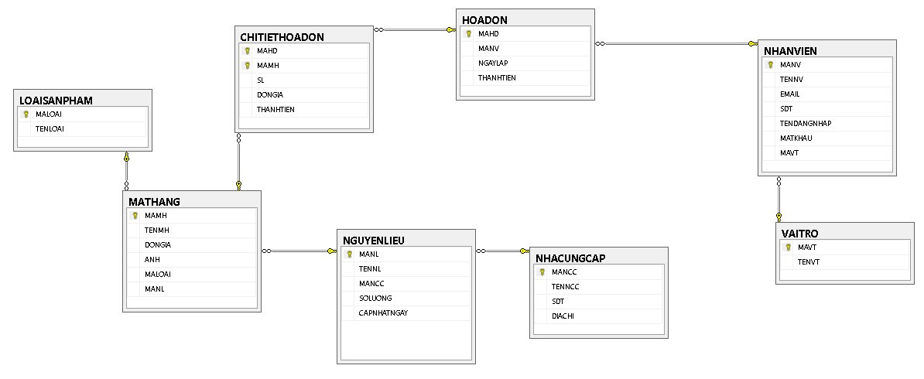

Hình 2.7 : Cơ sở dữ liệu

# CHƯƠNG 4. Thực Nghiệm:

1. Đăng nhập:

* Giao diện đăng nhập cho phép người dùng đăng nhập vào hệ thống: để đăng nhập vào hệ thống người dùng cần nhập thông tin tài khoản , mật khẩu và ấn "Đăng nhập” để đăng nhập.

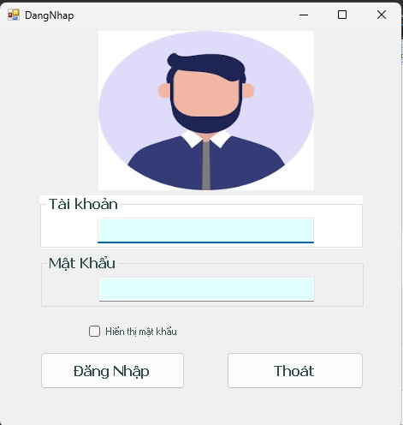

1. Trang chủ:

* Từ giao diện này cho phép người dùng truy cập vào các chức năng khác trong hệ thống:

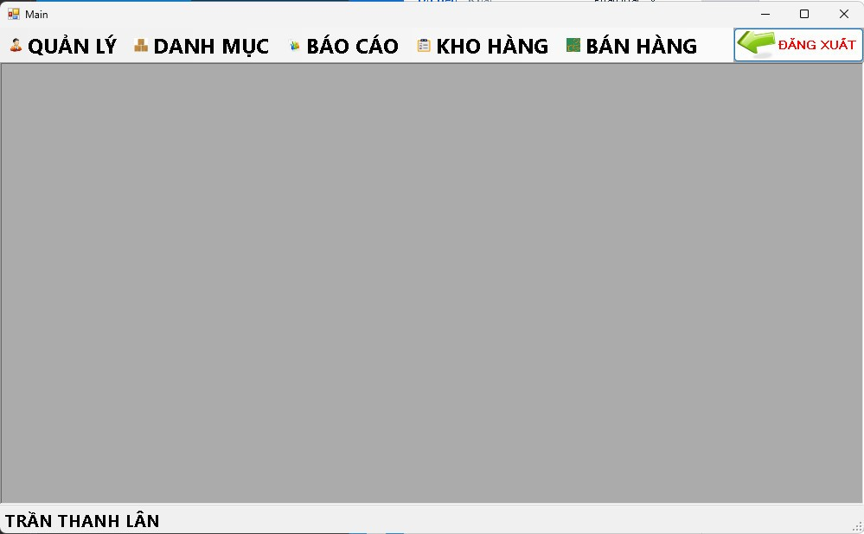

1. Giao diện quản lý nhân viên:

* Cho phép người dùng quản lý thông tin (Thêm xóa sửa) nhân viên trong hệ thống:
* Thêm : người dùng nhập thông tin Tên, Email, SĐT, Tên đăng nhập, mật khẩu và chọn vai trò nhân viên sau đó ấn nút “THÊM”
* Xóa : Người dùng chọn 1 nhân viên trên danh sách sau đó ấn nút “XÓA”
* Sửa : Người dùng chọn 1 nhân viên trên danh sách sau dó ấn Sửa, sau khi sửa các thông tin nhân viên ân nút “LƯU” để lưu thông tin nhân viên

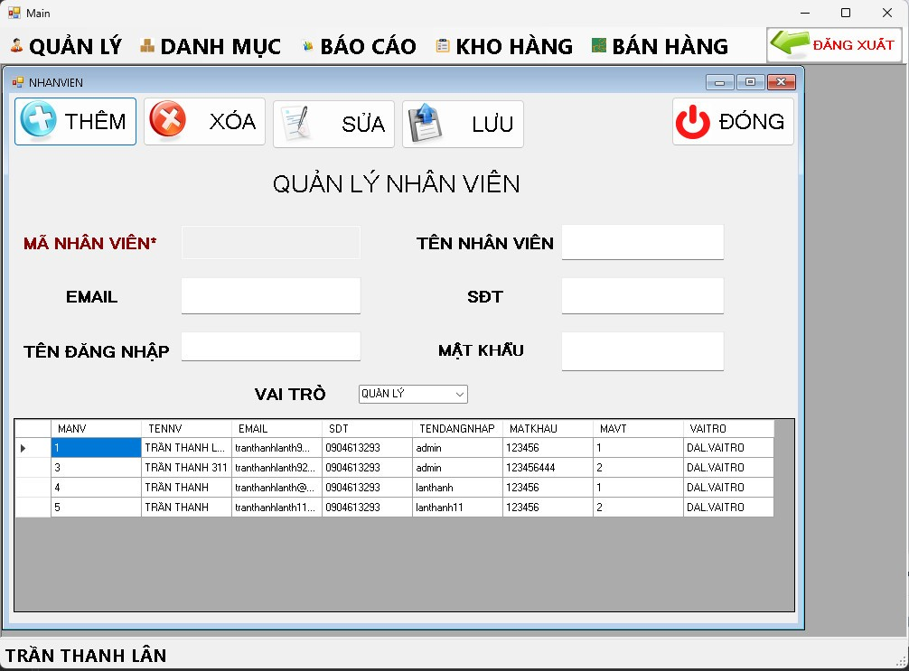

1. Giao diện quản lý mặt hàng:

* Cho phép người dùng quản lý thông tin (Thêm xóa sửa) các mặt hàng trong hệ thống:
* Thêm : người dùng nhập thông tin Tên, giá, và chọn loại, nguyên liệu, ảnh cho mặt hàng sau đó ấn nút “THÊM”.
* Xóa : Người dùng chọn 1 Mặt hàng trên danh sách sau đó ấn nút “XÓA”.
* Sửa : Người dùng chọn 1 mặt hàng trên danh sách sau dó ấn Sửa, sau khi sửa các thông tin mặt hàng ân nút “LƯU” để lưu thông tin mặt hàng.

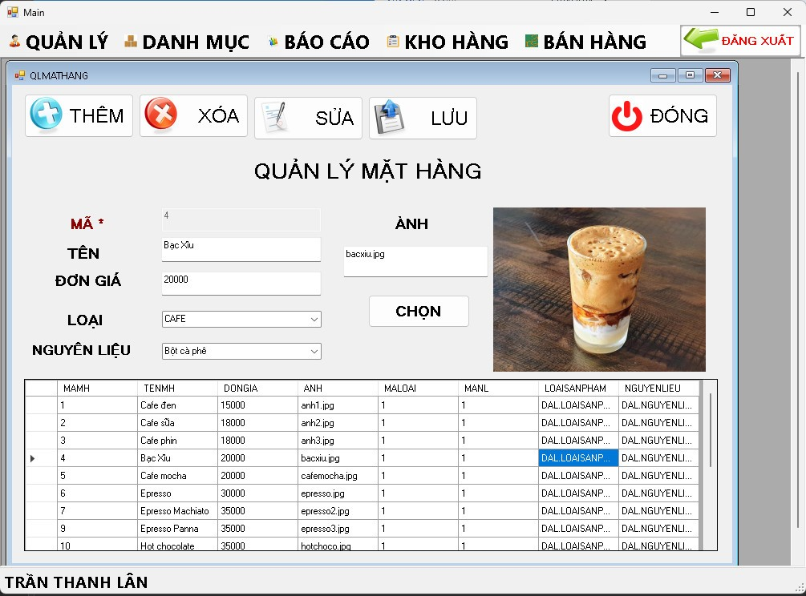

1. Giao diện Quản lý loại mặt hàng:

* Cho phép người dùng quản lý thông tin (Thêm xóa sửa) loại mặt hàng trong hệ thống:
* Thêm : người dùng nhập thông tin Tên sau đó ấn nút “THÊM”.
* Xóa : Người dùng chọn 1 loại mặt hàng trên danh sách sau đó ấn nút “XÓA”.
* Sửa : Người dùng chọn 1 loại mặt hàng trên danh sách sau dó ấn Sửa, sau khi sửa các thông tin mặt hàng ân nút “LƯU” để lưu thông tin loại mặt hàng.

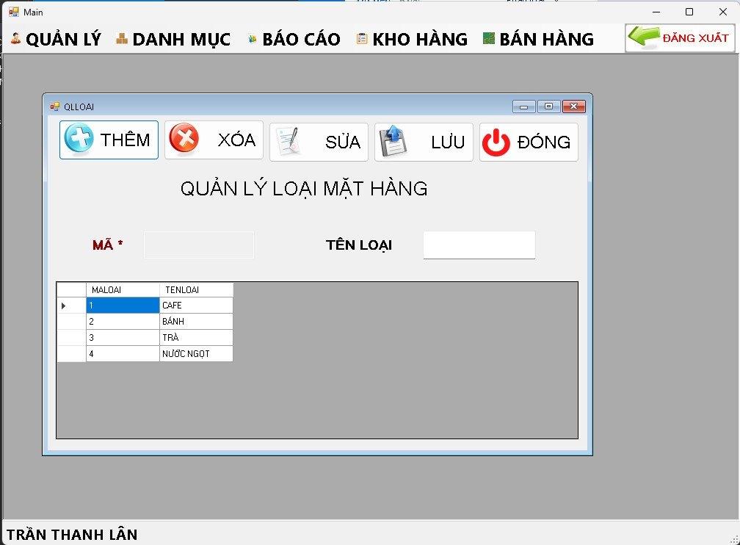

1. Giao diện quản lý hóa đơn:

* Cho phép người dùng xem thông tin các hóa đơn và tổng doanh thu trong hệ thống:
* Xem chi tiết hóa đơn : người dùng chọn 1 hóa đơn chi tiết hóa đơn đó sẽ hiện bên dưới
* Xem hóa đơn theo Ngày/Tháng/Năm : người dùng chọn ngày muốn xem sau đó ấn “TÌM”

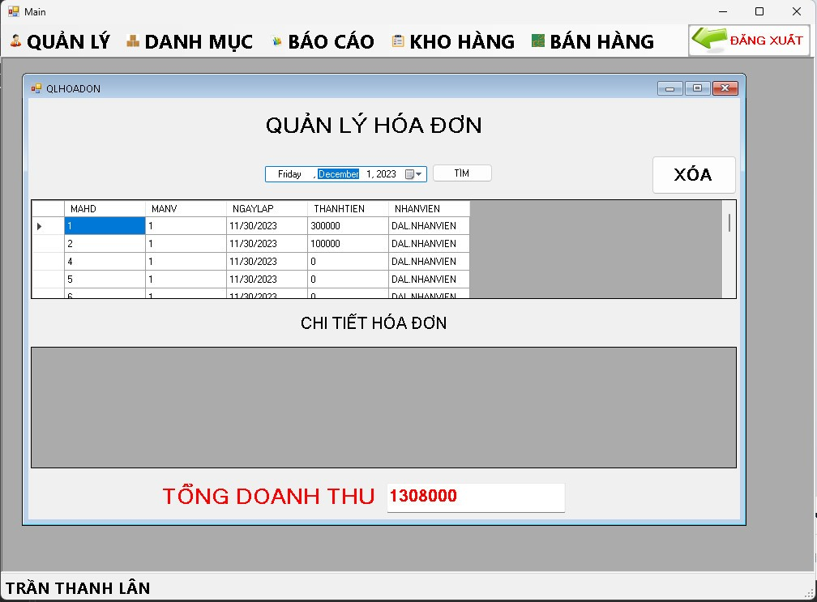

1. Giao diện quản lý Nguyên liệu:

* Cho phép người dùng chỉnh sửa thông tin Nguyên liệu trong hệ thống:
* Thêm : người dùng nhập thông tin Tên, số lượng, chọn nhà cung cấp sau đó ấn nút “THÊM”.
* Xóa : Người dùng chọn 1 Nguyên liệu trên danh sách sau đó ấn nút “XÓA”.
* Sửa : Người dùng chọn 1 Nguyên liệu trên danh sách sau dó ấn Sửa, sau khi sửa các thông tin ấn nút “LƯU” để lưu thông Nguyên liệu.

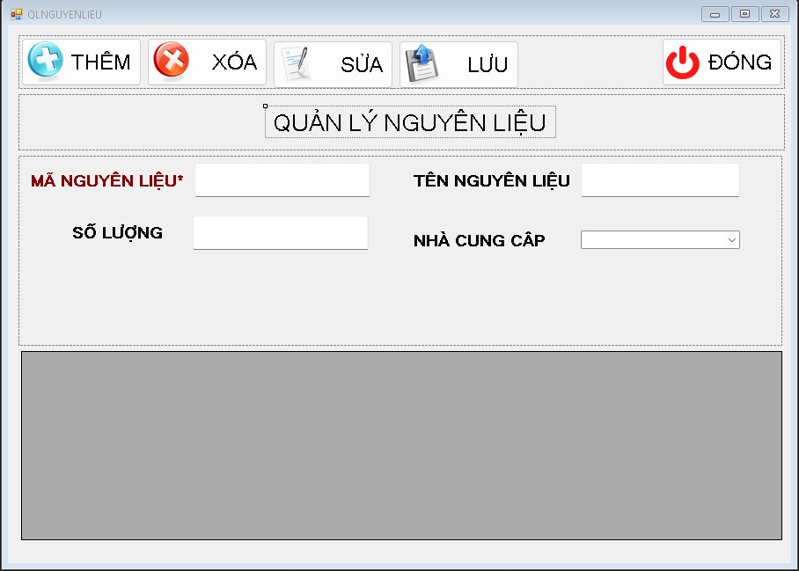

1. Giao diện quản lý Nhà cung cấp:

* Cho phép người dùng chỉnh sửa thông tin nhà cung cấp trong hệ thống:
* Thêm : người dùng nhập thông tin Tên, SĐT, địa chỉ sau đó ấn nút “THÊM”.
* Xóa : Người dùng chọn 1 nhà cung cấp trên danh sách sau đó ấn nút “XÓA”.
* Sửa : Người dùng chọn 1 nhà cung cấp trên danh sách sau dó ấn Sửa, sau khi sửa các thông tin ấn nút “LƯU” để lưu thông nhà cung cấp.

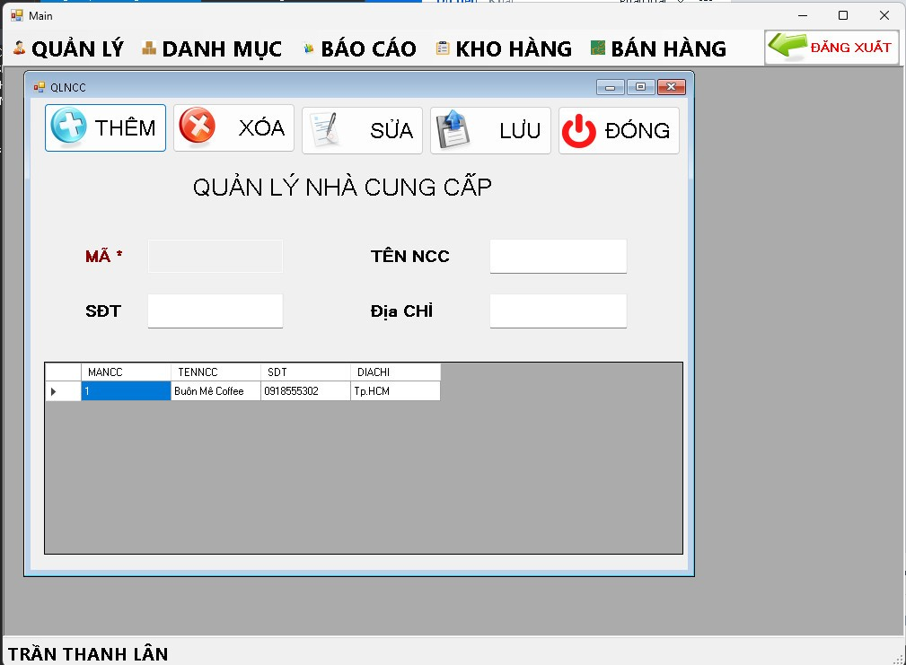

1. Giao diện quản lý Bán hàng:

* Cho phép người dùng bán hàng, tạo hóa đơn, order, thanh toán:
* Để đặt hàng người dùng cần tạo hóa đơn : Ấn “TẠO HÓA ĐƠN” để tạo mã hóa đơn sẽ hiện lên. Sau khi có mã hóa đơn người dùng có thể chọn các mặt hàng theo yêu cầu khách hàng và các mặt hàng đó sẽ hiện bên phải.
* Cập nhật số lượng : người dùng chọn 1 mặt hàng trên danh sách sau đó nhập số lượng muốn sửa ấn “CẬP NHẬT”
* Xóa : người dùng chọn 1 mặt hàng đã đặt sau đó ấn “XÓA”
* Thanh toán : Sau khi đặt đủ món cho khách hàng người dùng ấn “THANH TOÁN” hóa đơn sẽ in ra file hoadon.txt

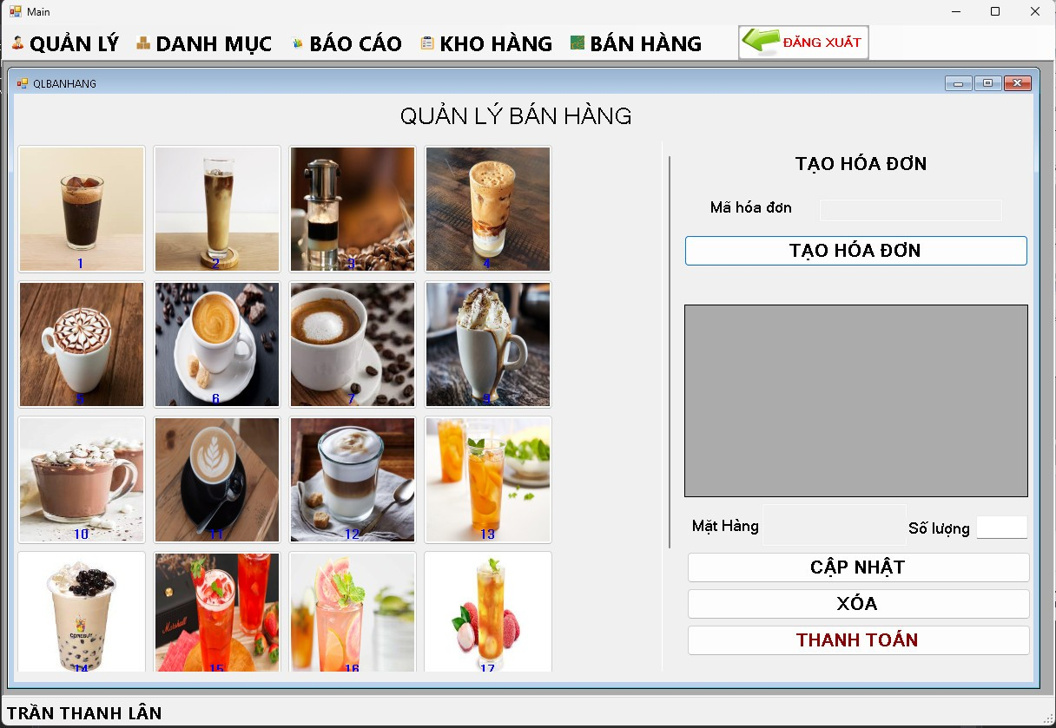

# Chương 5: Kết luận và Hướng phát triển:

1. **Những công việc đã thực hiện:**

* Một số chức năng hệ thống quản lý quán cà phê như:
* Quản lý nhân viên
* Quản lý mặt hàng
* Quản lý loại mặt hàng
* Quản lý Nguyên liệu
* Quản lý nhà cung cấp
* Quản lý bán hàng

1. **Những công việc chưa thực hiện được:**

* Chưa áp dung AI trong hệ thống
* Chưa làm được giảm số lượng nguyên liệu khi mua hàng
* Chưa quản lý được nguyên liệu tồn kho

1. **Hướng phát triển:**

* Trong tương lai sẽ cố gắng thực hiện những công việc chưa thực hiện được và làm giao diện hệ thống đẹp hơn

1. **Tài liệu tham khảo:**

1/<https://www.studocu.com/vn/document/truong-dai-hoc-thu-dau-mot/cong-nghe-thong-tin/xay-dung-phan-mem-quan-ly-quan-coffee/44920464> (Tìm hiểu xây dựng phần mềm quản lý café)

2/https://www.sapo.vn/phan-mem-quan-ly-quan-cafe.html (Phần mềm quản lý cà phê tiệm bánh)